Администрирование сетевых подсистем
  - Лабораторная работа №16
Тойчубекова Асель Нурланона
Содержание

1. Цель работы
Целью данной лабораторной работы является получить навыки работы с программным средством Fail2ban для обеспечения базовой защиты от атак типа «brute force».

2. Задание
- Установите и настройте Fail2ban для отслеживания работы установленных на сервере служб.
- Проверьте работу Fail2ban посредством попыток несанкционированного доступа с клиента на сервер через SSH.
- Напишите скрипт для Vagrant, фиксирующий действия по установке и настройке Fail2ban.

3. Теоретическое введение
Одно из решений по защите узла сети от несанкционированного доступа и атак типа «brute force» (в частности, подбора паролей администратора методом полного перебора) -использование Fail2ban. Данное программное средство отслеживает сетевую активность на портах узла путём сканирования текстовых лог-файлов. При выявлении программой неадекватной активности какого-то узла его IP-адрес помещается в чёрный список, а все пакеты с этого адреса блокируются. Блокировка настраивается путём внесения изменений в правила межсетевого экрана.
Файл /etc/fail2ban/fail2ban.conf содержит настройки запуска процесса Fail2ban. Основной файл конфигурации конкретных служб в Fail2ban - /etc/fail2ban/jail.conf, настройки для локального узла должны быть размещены в файле NAMEFILE.local в каталоге /etc/fail2ban/jail.d, конфигурации для работы с различными службами размещаются в отдельных подкаталогах и файлах в каталоге /etc/fail2ban/.
Каждый конфигурационный файл Fail2ban имеет секции, каждая из которых описывает определённую службу и тип атаки.
Базовые правила fail2ban в конфигурационном файле: - ignoreip — не блокировать IP-адреса из этого списка; несколько IP-адресов разделяются пробелами;
- bantime — время блокировки в секундах (по умолчанию — 600, т.е. 10 минут); для постоянного блокирования используется любое отрицательное число;
- findtime — длительность интервала времени в секундах, в течение которого fail2ban отслеживает подозрительную активность (по умолчанию — 10 минут);
- maxretry — количество подозрительных совпадений, после которых IP-адрес блокируется (по умолчанию — 3 попытки).

4. Выполнение лабораторной работы

4.1 Защита с помощью Fail2ban
Для выполнения лабораторной работы запускаем вм server, заходим под нашим пользователем, открываем консоль, переходим в режим суперпользователя и устанавливаем fail2ban. (рис. 1).
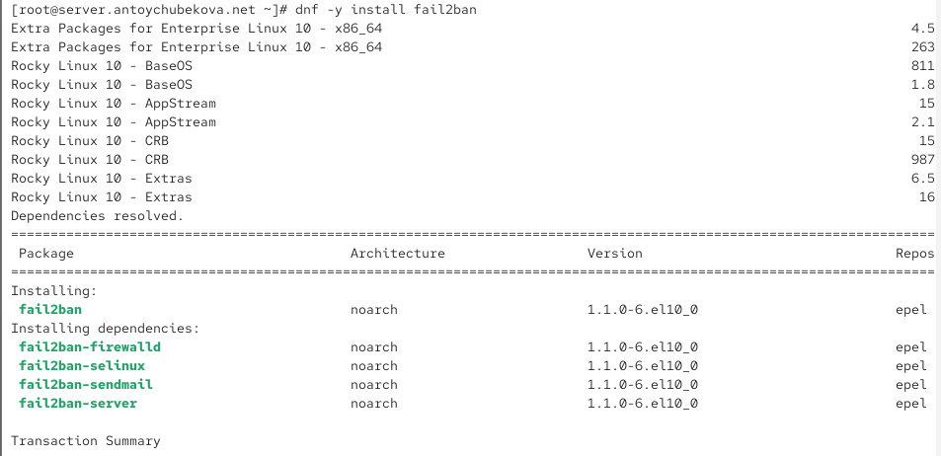
Рисунок 1: Установка fail2ban
Запустим сервер fail2ban. (рис. 2).
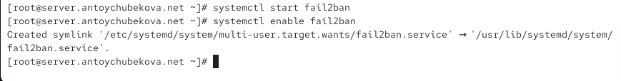
Рисунок 2: Запуск fail2ban
В дополнительном терминале запустим просмотр журнала событий fail2ban. Мы видим информацию о запуске fail2ban. (рис. 3).
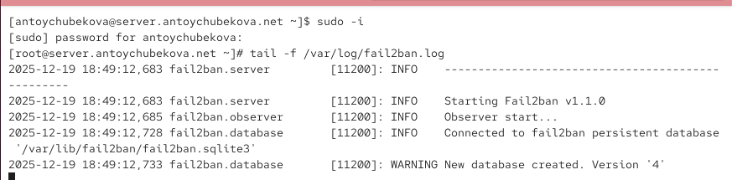
Рисунок 3: Журнал событий fail2ban
Создадим файл с локальной конфигурацией fail2ban. Открываем его на редактирование и задаем время блокирования на 1 час (время задаётся в секундах), также включим защиту SSH. (рис. 4).
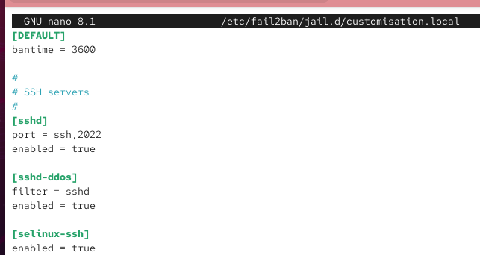
Рисунок 4: Редактирование локальной конфигурации fail2ban
Перезапустим fail2ban. (рис. 5).
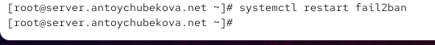
Рисунок 5: Перезапуск fail2ban
Посмотрим журнал событий. Мы видим, что Fail2ban успешно запустился (версия v1.1.0), подключился к своей базе /var/lib/fail2ban/fail2ban.sqlite3.
Созданы и запущены три jails:
sshd — защита SSH через systemd-журнал
selinux-ssh — мониторинг через pyinotify, журнал /var/log/audit/audit.log
sshd-ddos — защита от частых/массовых SSH-подключений
Для всех jail указаны параметры:
maxRetry: 5 — количество неудачных попыток до блокировки
findtime: 600 сек — интервал анализа
banTime: 3600 сек — время блокировки IP
Все jails успешно запущены и начали обработку журналов. (рис. 6 и рис. 7).
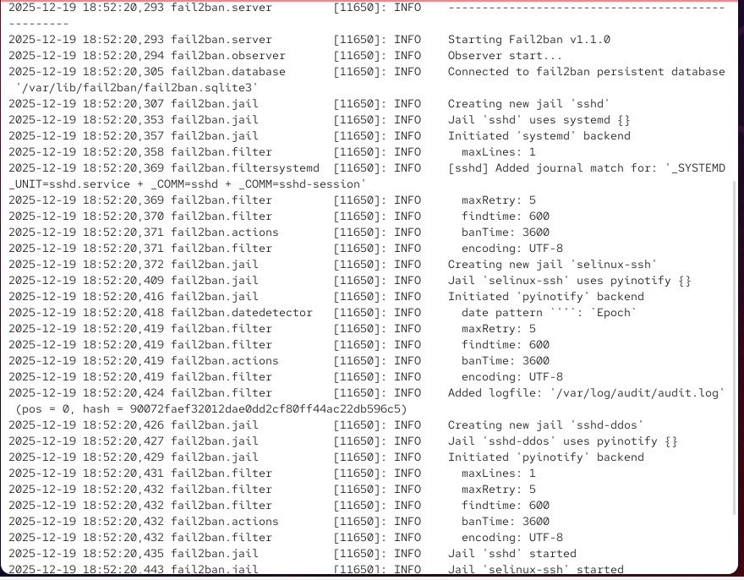
Рисунок 6: Журнал событий fail2ban

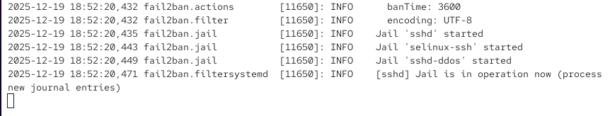
Рисунок 7: Журнал событий fail2ban
В файле /etc/fail2ban/jail.d/customisation.local включим защиту HTTP. (рис. 8).
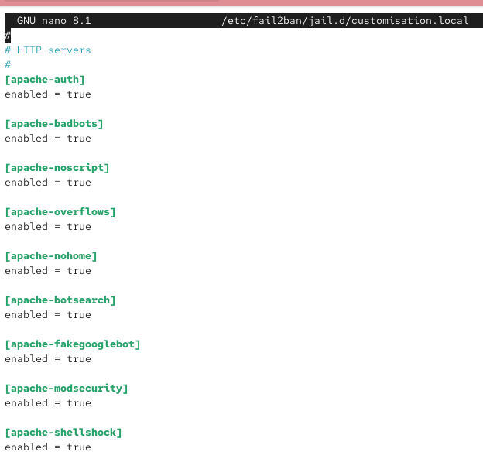
Рисунок 8: Включение защиты http
Перезапустим fail2ban и просмотрим журнал событий. Мы видим, что подключены дополнительные лог-файлы Apache:
/var/log/httpd/error_log
/var/log/httpd/ssl_error_log
логи конкретных сайтов (например, www.antoychubekova.net-error_log)
Помимо уже используемых sshd, selinux-ssh и sshd-ddos, теперь запущены новые jails:
apache-auth
apache-badbots
apache-noscript
apache-overflows
apache-nohome
apache-botsearch
apache-fakegooglebot
apache-modsecurity
apache-shellshock
Все они настроены с теми же параметрами безопасности:
findtime = 600 сек
maxRetry = 5
banTime = 3600 сек. (рис. 9).
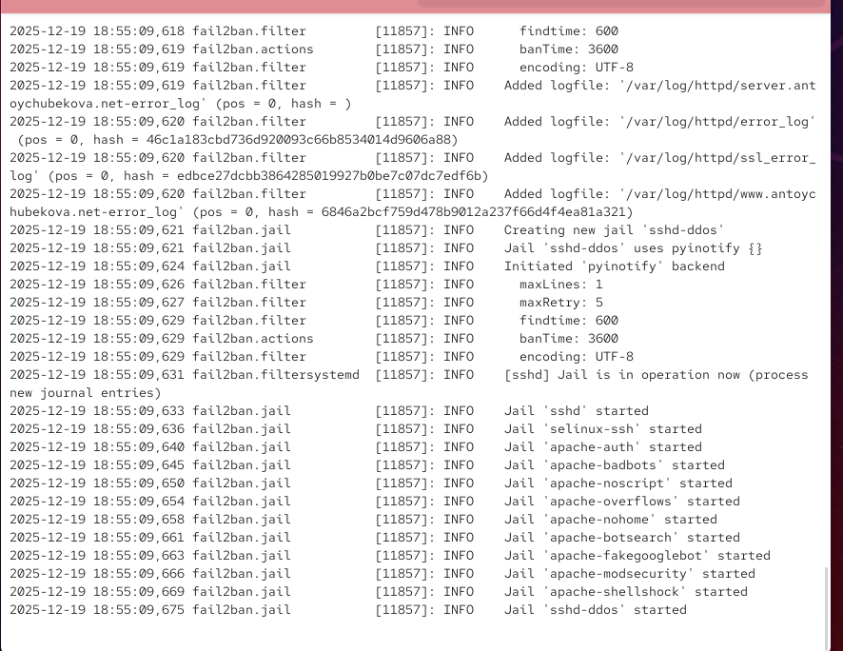
Рисунок 9: Журнал событий fail2ban
В файле /etc/fail2ban/jail.d/customisation.local включим защиту почты. (рис. 10).
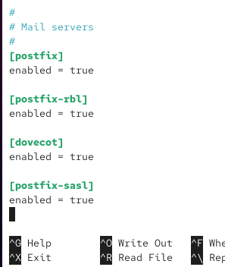
Рисунок 10: Включение защиты почты
Перезапустим fail2ban. (рис. 11).

Рисунок 11: Перезапуск fail2ban
Посмотрим журнал событий. Мы видим, что снова создаётся и запускается sshd-ddos (защита SSH от частых запросов), с параметрами:
maxRetry = 5
findtime = 600 сек
banTime = 3600 сек
Уже работали jails для:
SSH: sshd, selinux-ssh, sshd-ddos
Apache: apache-auth, apache-badbots, apache-noscript, apache-overflows, apache-nohome, apache-botsearch, apache-fakegooglebot, apache-modsecurity, apache-shellshock
Новое в этом выводе — появились почтовые jails:
postfix
postfix-rbl
postfix-sasl
dovecot
И они тоже перешли в состояние “Jail is in operation now”, то есть активно отслеживают журналы и защищают систему. (рис. 12).
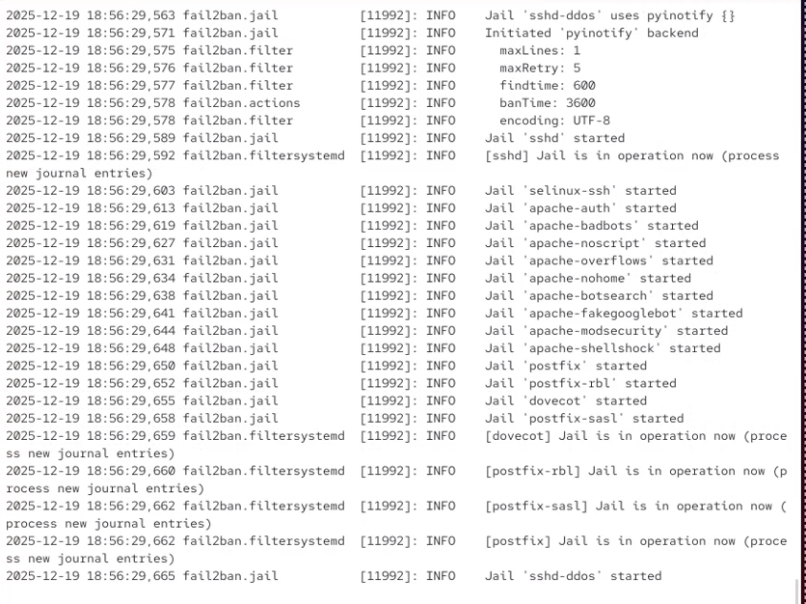
Рисунок 12: Журнал событий fail2ban

4.2 Проверка работы Fail2ban
На сервере посмотрим статус fail2ban. В данном выводе видно, что система защиты активна и в настоящий момент запущено 16 jails (правил защиты). В списке перечислены все активные фильтры для служб: SSH (sshd, sshd-ddos, selinux-ssh), веб-сервера Apache (несколько профилей защиты от разных типов веб-атак), а также почтовых сервисов Postfix и Dovecot. Это означает, что Fail2ban контролирует соответствующие журналы логов и автоматически блокирует подозрительные IP-адреса.(рис. 13).
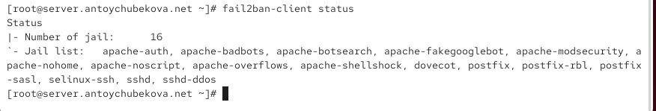
Рисунок 13: Статус fail2ban
Посмотрим статус защиты SSH в fail2ban. В выводе показано, что защита активна, ошибок авторизации сейчас нет, заблокированных IP-адресов нет (и ранее блокировок тоже не было). Также указано, что jail отслеживает журналы systemd для службы sshd. Это означает, что в данный момент подозрительной активности по SSH не обнаружено. (рис. 14).
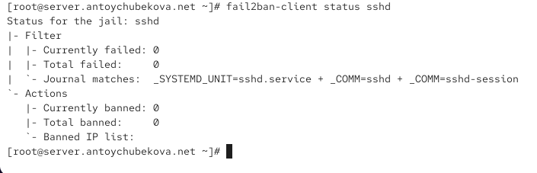
Рисунок 14: Статус защиты SSH в fail2ban
Установим максимальное количество ошибок для SSH, равное 2.(рис. 15).
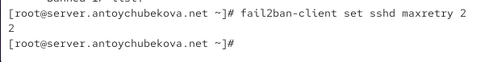
Рисунок 15: Установка максимального количество ошибок
С клиента попытаемся зайти по SSH на сервер с неправильным паролем. Также я прописала опции, чтобы ssh работала с паролем, а не с ключами (рис. 16).
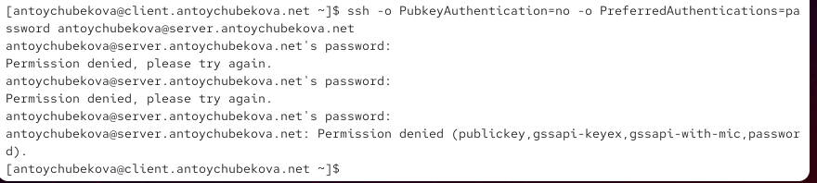
Рисунок 16: Попытка подключится по ssh к серверу
На сервере посмотрим статус защиты SSH. Мы видим, что в данный момент зафиксирована 1 неудачная попытка авторизации, всего было 3 неудачные попытки за наблюдаемый период. В результате Fail2ban заблокировал 1 IP-адрес — 192.168.1.30, который сейчас находится в бане. Это подтверждает, что защита SSH функционирует корректно и автоматически реагирует на brute-force-атаки. (рис. 17).
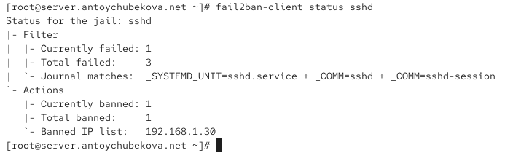
Рисунок 17: Статус защиты ssh
Разблокируем IP-адрес клиента. (рис. 18).
Рисунок 18: Разблокировка IP-адреса клиента
Вновь посмотрим статус защиты SSH, мы видим, что блокировка клиента снята. (рис. 19).
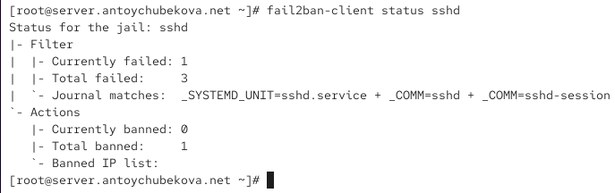
Рисунок 19: Статус защиты ssh
На сервере внесем изменение в конфигурационный файл /etc/fail2ban/jail.d/customisation.local, добавив в раздел по умолчанию игнорирование адреса клиента. (рис. 20).
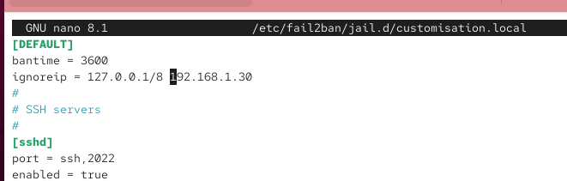
Рисунок 20: Добавление игнорирование клиена
Перезапустим fail2ban.(рис. 21).
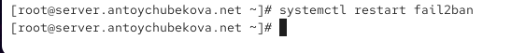
Рисунок 21: Перезапуск fail2ban
Посмотрим журнал событий. Мы видим, что помимо вышеописанной информации, выводится информация, что идет игнорирование клиента.(рис. 22).
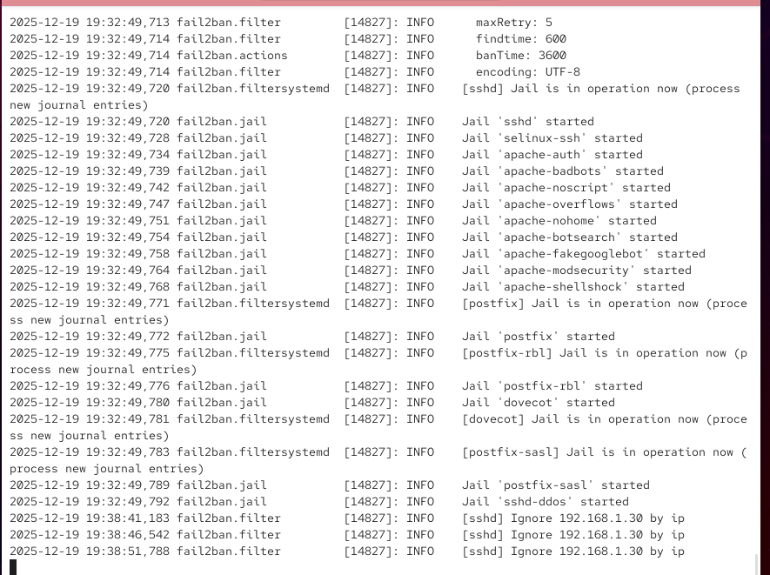
Рисунок 22: Журнал событий fail2ban
Вновь попытаемся войти с клиента на сервер с неправильным паролем. (рис. 23).
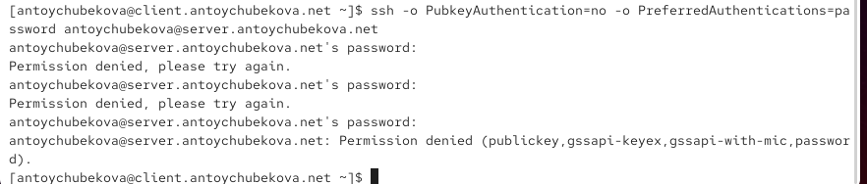
Рисунок 23: Попытка подключится к серверу с неправильным паролем
Далее посмотрим статус защиты ssh. Мы видим, что никакой подозрительной активности по SSH не обнаружено и клиент не заблокирован. (рис. 24).
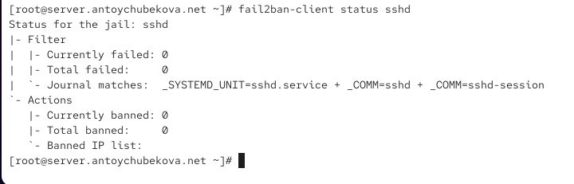
Рисунок 24: Статус защиты ssh

4.3 Внесение изменений в настройки внутреннего окружения виртуальных машин
На виртуальной машине server перейдем в каталог для внесения изменений в настройки внутреннего окружения /vagrant/provision/server/, создадим в нём каталог protect, в который поместим в соответствующие подкаталоги конфигурационные файлы. (рис. 25).
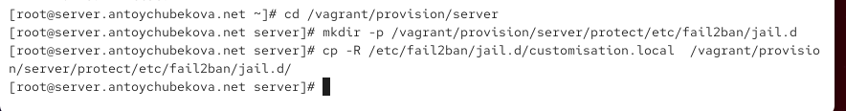
Рисунок 25: Внесение изменений в настройки внутреннего окружения виртуальных машин
В каталоге /vagrant/provision/server создадим исполняемый файл protect.sh. (рис. 26).
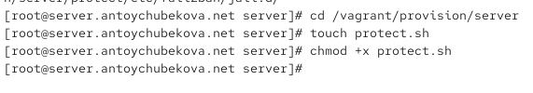
Рисунок 26: Создание исполняемого файла
Открыв его на редактирование, пропишем в нём соответствующий скрипт, фиксирующие действия по установке и настройке fail2ban.(рис. 27).
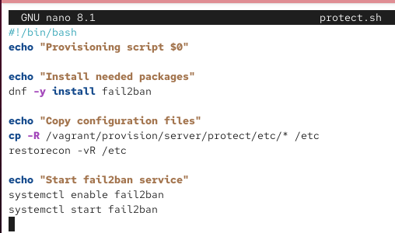
Рисунок 27: Редактирование исполняемого файла
Для отработки созданного скрипта во время загрузки виртуальной машины server в конфигурационном файле Vagrantfile добавим в соответствующем разделе конфигураций для сервера. (рис. 28).
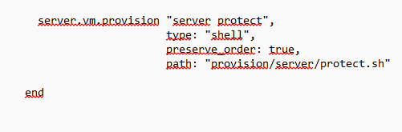
Рисунок 28: Редактирование Vagtantfile

5. Выводы
В ходе выполнения лабораторной работы №16 я приобрела навыки работы с программным средством Fail2ban для обеспечения базовой защиты от атак типа «brute force».

6. Список литературы
- Сайт Fail2ban. — URL: https://www.fail2ban.org (visited on 09/13/2021)

